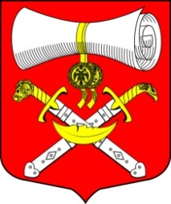
СОВЕТ ДЕПУТАТОВ
МУНИЦИПАЛЬНОГО ОБРАЗОВАНИЯ
ХВАЛОВСКОЕ СЕЛЬСКОЕ ПОСЕЛЕНИЕ
ВОЛХОВСКОГО МУНИЦИПАЛЬНОГО РАЙОНА
ЛЕНИНГРАДСКОЙ ОБЛАСТИ
РЕШЕНИЕ
от 25 марта 2016 года № 22
О наделении ООО « Леноблтеплоснаб» статусом единой
теплоснабжающей организации в МО Хваловское сельское поселение
Волховского муниципального района Ленинградской области

На основании обращения ООО « Леноблтеплоснаб» и в соответствии с Федеральным законом от 06.10.2003 года № 131-ФЗ « Об общих принципах организации местного самоуправления в Российской Федерации» Совет депутатов МО Хваловское сельское поселение

Решил:

1. Наделить ООО « Леноблтеплоснаб» статусом единой теплоснабжающей организации в МО Хваловское сельское поселение Волховского муниципального района Ленинградской области
2. Решение вступает в силу с момента его подписания, подлежит официальному опубликованию в газете «Волховские огни» и размещению на официальном сайте муниципального образования Хваловское сельское поселение.
3. Контроль за исполнением настоящего решения оставляю за собой.

Глава муниципального образования
Хваловское сельское поселение Н.А. Аникин

